3D捕鱼-玩法优化II

|  |  |  |  |
| --- | --- | --- | --- |
| **文档状态** | **■草案 □修正案 □发布案** | | |
| **文档列表** | | | |
| **文档版本** | **修改时间** | **修改人** | **修改内容** |
| **V1.0** | **2020/10/19** | **杜超** | **建立文档** |

# 设计目的

* 丰富游戏内容
* 增强玩家惊喜感

# 设计方向

* 暴击玩法：100倍的黄金鱼，打死会得200倍收益（实际血量是200倍的鱼）
* 小BOSS玩法：击杀后会再屏幕出现特效，根据当前随机出的倍数进行不同次数的全屏攻击，让玩家期待奖励。

# 需求设计

## 3.1详细优化

* **暴击功能**
  + 黄金鱼增加新倍率，倍率为之前的两倍。
  + 如果玩家捕获到新黄金鱼，先展示一半的金币获取，再显示暴击翻倍特效，并金币恢复为正确倍数，播放金币滚动效果。
    - 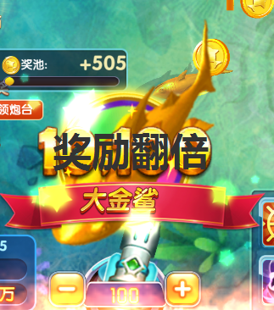
* **小BOSS结算**
  + 捕获小BOSS鱼后会在屏幕中间出现特效和结算面板，展示当前已进行攻击次数，根据当前随机出的倍数进行不同次数的全屏攻击，并增加金币数量
    - 攻击次数：根据玩家捕获小boss时的倍率来决定。公式：2+取整（（当前倍率-最低倍率）/50）。
    - 托管捕获同样播放特效，只是结算面板会飞到托管炮台处。
    - 不同BOSS特效不同
    - 不同BOSS结算面板不同

## 3.2美术需求

* + - 奖励翻倍特效
    - Boss结算
    - 
    - Boss特效需求
    - 